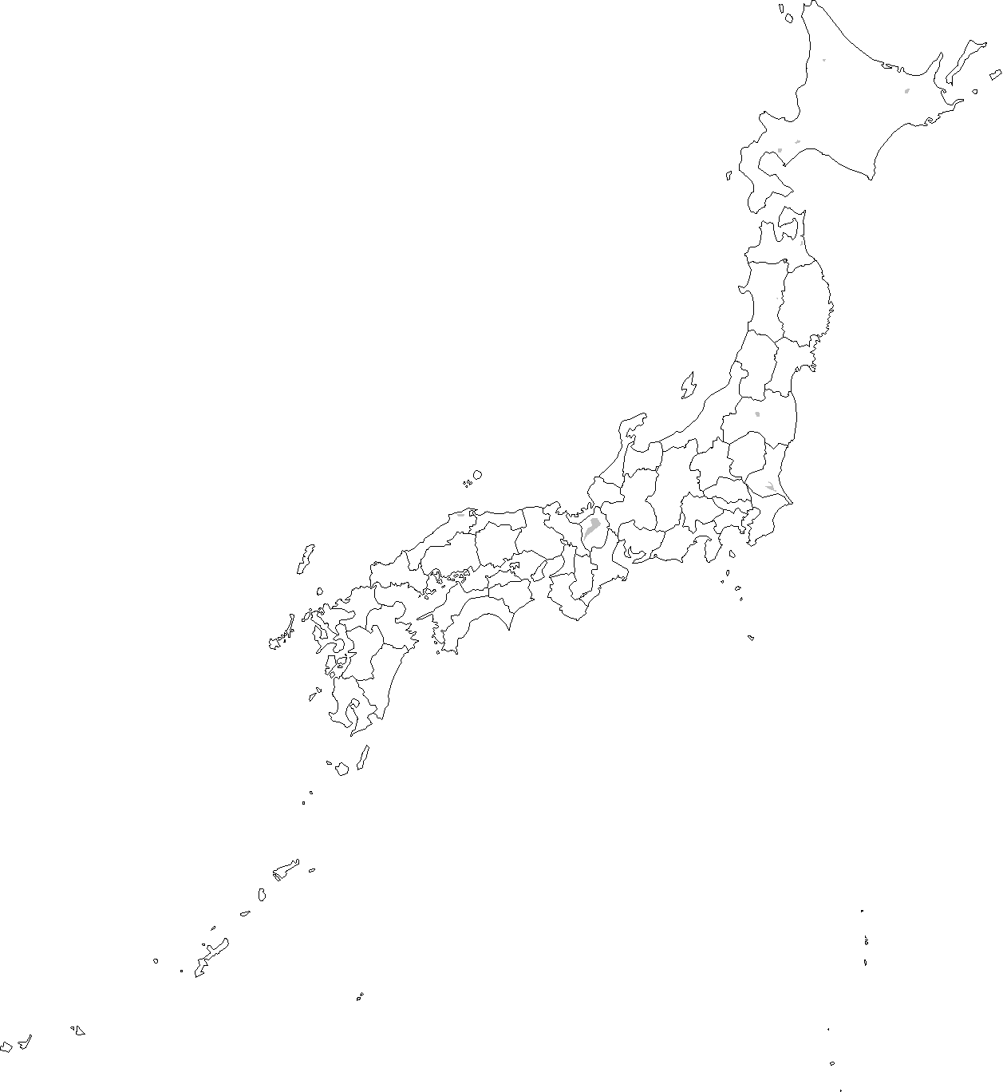 思わず喉も腹も鳴る。漫画が原作のテレビドラマ「孤独のグルメ」を見るたびに。この作品が韓国で最も人気がある海外ドラマとして表彰されたニュースを聞いて、また鳴った▼主人公の輸入雑貨商の男性が独りで食事を堪能する物語。定食屋、しゃれたレストランなど仕事で行く国内外の先々で空腹を満たす。食べるだけ、といえばそれまでだが、これが面白い▼おいしそうな料理や店主らとの会話、街の様子も魅力だが、見どころは主人公の食との向き合い方だ。せりふにある「誰にも邪魔されず、独りで静かで豊かに」食すことに感謝し、幸せをかみしめる。いわば食への畏敬の念が伝わってくる▼一生懸命食べる姿と、「うん、うまい」と独特でシンプルかつ質感のある心理描写が食欲をそそる。食のうんちくではなく、食べる行為そのものの楽しみや心を豊かにすることを学ぶ「食育」にも通じる▼単身や少人数世帯の増加に伴い、「孤食」や「個食」の傾向が指摘される。偏食や栄養バランスの配慮はもちろん大切だが、食の面からいえば、食に向き合う姿勢を見直す機会にもなるかもしれない▼フランスの法律家、ブリア・サヴァランは「食卓こそ、人が初めから決して退屈しない唯一の場所である」と述べている。食への感謝を忘れずにいたいと思うと、「腹が減った」。（２０１８年９月５日付沖縄タイムス「大弦小弦」より）

